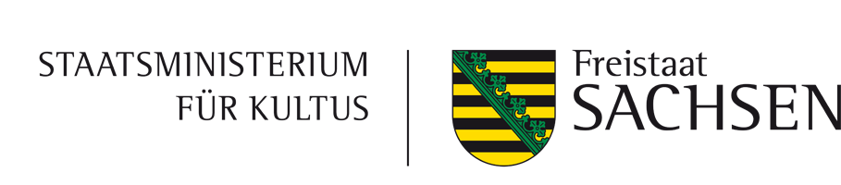

Antrag
auf Förderung
eines sächsisch-tschechischen Projekts
im Vorschulbereich

Beachten Sie bitte die aktuellen
Förderbedingungen des Förderprogramms „Von klein auf“ (Mittel des Sächsischen Staatsministeriums für Kultus)

Ansprechpartnerin:
Natalie Käser
0941/58557-18
kaeser@tandem-org.de

Antrag

1. Informationen zum Projekt
Titel des Projekts
Beginn des Projekts
Ende des Projekts

2. Antragsteller
Name
Adresse
PLZ, Ort
Ansprechpartner:in
Träger
Adresse des Trägers
Landkreis
Telefon
E-Mail / Homepage

3. Projektpartner in Tschechien
Name
Adresse
PLZ, Ort
Ansprechpartner:in
Träger
Adresse des Trägers
Bezirk (kraj)
Telefon
E-Mail / Homepage

4. Bankverbindung
Kontoinhaber:in
IBAN |  | BIC
Bank

5. Angaben zur bisherigen Zusammenarbeit mit dem Projektpartner
Bitte geben Sie an, seit wann Sie mit dem Projektpartner zusammenarbeiten. Sollten Sie bereits gemeinsame Projekte durchgeführt haben, geben Sie bitte den Zeitpunkt der Durchführung und die Art der Zusammenarbeit an.

6. Ziele des Projekts

7. Beschreibung des Projekts

8. Übersicht der geplanten Aktivitäten
Datum oder Zeitraum | Ort | Kurze Beschreibung der Aktivitäten | Teilnehmer:innen
 |  |  |  | Anzahl
 |  |  |  | aus Deutschland | aus Tschechien
 |  |  | Kinder bis 6 Jahre
 |  |  | Erzieher:innen, Betreuer:innen, Fachkräfte
 |  |  | Eltern
 |  |  | andere
 |  |  | Kinder bis 6 Jahre
Erzieher:innen
Betreuer:innen, Fachkräfte
 |  |  | Eltern
 |  |  | andere
 |  |  | Kinder bis 6 Jahre
Erzieher:innen
Betreuer:innen, Fachkräfte
 |  |  | Eltern
 |  |  | andere
 |  |  | Kinder bis 6 Jahre
Erzieher:innen
BetreuerInnen, Fachkräfte
 |  |  | Eltern
 |  |  | andere

9. Geplante Kosten und Finanzierung der einzelnen Maßnahmen des Projekts
Bitte geben Sie die Kosten für die einzelnen Maßnahmen an, für die Sie einen Zuschuss beantragen möchten. Pro Einrichtung können maximal 1.500 Euro Zuschuss pro Kalenderjahr beantragt werden (siehe auch Förderbedingungen Förderprogramm „Von klein auf“).
 | € | davon  von Tandem
Gemeinsame Unternehmungen deutscher und tschechischer Kinder

Fachlicher Austausch
Kultur und Sprache des Nachbarlandes
Technische Ausstattung
gesamt

10. Wie werden die einzelnen Maßnahmen finanziert?
Wird das Projekt auch durch andere finanzielle Mittel unterstützt, geben Sie diese bitte an. Die Kofinanzierung aus anderen Mitteln ist erwünscht, aber nicht erforderlich.
Angabe der Finanzierungsquelle | €
bei TANDEM aus Mitteln des Sächsischen Staatsministeriums für Kultus beantragt
andere Finanzierungsquellen
gesamt

Der/die Antragsteller:in versichert die Richtigkeit aller Angaben. Die Förderbedingungen des Programms „Von klein auf “ (Mittel des Sächsischen Staatsministeriums für Kultus) werden anerkannt. (s. www.tandem-org.de, Förderung, Förderprogramm „Von klein auf“)
Ort  Datum | …………………………………………………….  rechtsverbindliche Unterschrift (Stempel)

